ICS 53.080,55.220
A85,J83

中华人民共和国国家标准
GB/T XXXXX—XXXX

搁板式货架
Racking with shelf
点击此处添加与国际标准一致性程度的标识

XXXX - XX - XX发布
XXXX - XX - XX实施


目 次
前言 II
1 范围 1
2 规范性引用文件 1
3 术语和定义 1
4 分类与标记 6
5 材料 6
6 要求 6
6.1 外观 7
6.2 结构 7
6.3 尺寸及允许偏差 8
6.4 涂覆 8
6.5 性能 9
7 试验方法 9
7.1 外观 9
7.2 结构 9
7.3 尺寸及允许偏差 9
7.4 涂覆 9
7.5 性能 10
8 检验规则 12
8.1 检验分类 12
8.2 出厂检验 12
8.3 型式检验 12
9 标志、包装、运输、贮存 13
9.1 标志 13
9.2 包装 13
9.3 运输 13
9.4 贮存 13
参考文献 14

前 言
本标准按照GB/T 1.1-2009 给出的规则起草。
本标准由全国物流标准化技术委员会（SAC/TC 269）提出。
本标准由全国物流标准化技术委员会（SAC/TC 269）、全国物流仓储设备标准化技术委员会（SAC/TC 499）归口。
本标准起草单位：江苏六维物流设备实业有限公司、东莞市海力物流系统设备有限公司、南京音飞储存设备股份有限公司、南京市产品质量监督检验院、东南大学、南京航空航天大学、湖北物资流通技术研究所、南京六维物流自动化设备工程有限公司等。
本标准主要起草人：

搁板式货架
- 范围
本标准规定了搁板式货架的术语和定义、分类与标记、材料、要求、试验方法、检验规则和标志、包装、运输、贮存。
本标准适用于单位荷载不大于25Kg人工存取货物，用型钢制成的，由立柱、横梁或托梁和层板等构件组成的搁板式货架（以下简称货架）。
本标准不适用于支撑建筑的货架（库架合一）及移动式存储货架；不适用于人员攀爬货架。
- 规范性引用文件
下列文件对于本文件的应用是必不可少的。凡是注日期的引用文件，仅注日期的版本适用于本文件。凡是不注日期的引用文件，其最新版本（包括所有的修改单）适用于本文件。
GB/T 191 包装储运图示标志
GB/T 700-2006 碳素结构钢
GB/T 2518-2008 连续热镀锌钢板及钢带
GB/T 3098.1-2010 紧固件机械性能 螺栓、螺钉和螺柱
GB/T 5213-2008 冷轧低碳钢板及钢带
GB/T 6725 冷弯型钢
GB/T 6739-2006 色漆和清漆铅笔法测定漆膜硬度
GB/T 9286-1998 色漆和清漆 漆膜的划格试验
GB/T 13384 机电产品包装通用技术条件
GB/T 15675-2008 连续电镀锌、锌镍合金镀层钢板及钢带
GB/T 18354 物流术语
GB/T 27924-2011 工业货架规格尺寸与额定荷载
GB/T 30675-2014 阁楼式货架
GB 50011 建筑抗震设计规范
WB/T 1042 货架术语
- 术语和定义

GB/T 18354、WB/T 1042界定的以及下列术语和定义适用于本文件。

托梁式货架 vertical support beam racking
层板放置在托梁上的货架（见图1）。

横梁式货架 horizontal support beam racking
层板放置在横梁上的货架（见图2）。
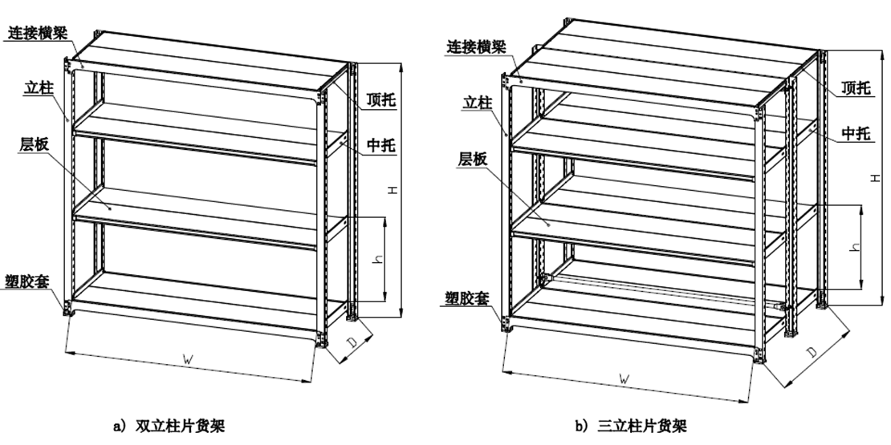
说明：
H——货架高度（立柱高度）；
D——货架进深（立柱片宽度）；
W——货格有效宽度（立柱片内侧宽度）；
h——货格高度。
图1 托梁式货架
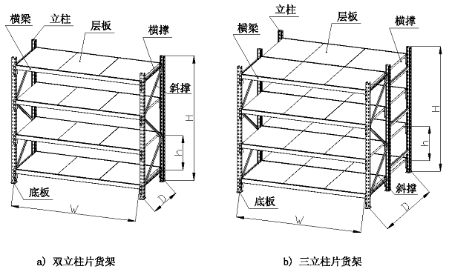
说明：
H——货架高度（立柱高度）；
D——货架进深（立柱片宽度）；
W——货格有效宽度（立柱片内侧宽度）；
h——货格高度。
图2 横梁式货架

无梁式货架 shelving without beam
钢层板由连接件或螺栓连接立柱的货架（见图3）。
说明：
H——货架高度（立柱高度）；
Da——货架进深；
Wa——货架宽度；
h——货格高度。
图3 无梁式货架

3.4
连接横梁 connection beam
用于连接货架立柱片、不宜承受货物荷载的杆件（见图1）。

3.5
顶托 top support beam
用于货架顶部放置层板（或防护板）、不宜承受货物荷载的侧面梁（见图1）。

3.6
中托 middle support beam
用于放置层板，承受垂直荷载的侧面梁（见图1）。

3.7
层板插销 Lock of Shelving
将层板连接于柱冲孔上的连接构件，安装在货格角部（见图3）。

3.8
托梁 support beam
顶托、中托统称为托梁。

3.9
塑胶套 plastic base plate
用于防护立柱底部与地面磨擦损伤安装在立柱底部，用塑胶制成的构件（见图1、图3）。

3.10
底板 steel base plate
用于立柱与地面锚固、焊接或螺栓连接在立柱底部的钢构件（见图2、图4中b、图5中b）。

3.11
分隔板（网） Divider Panel (or mesh)
安装于货格中的隔板（隔网）。见图4。

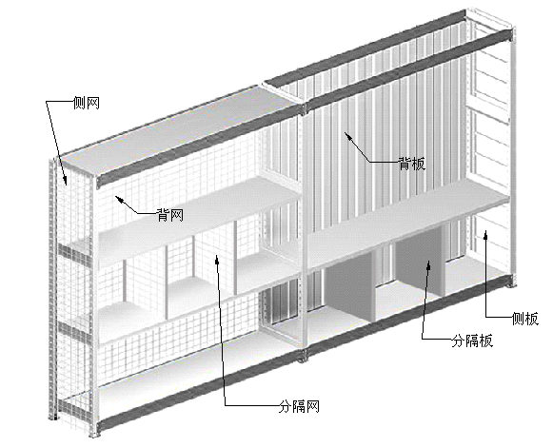
图4 货架背板、背网、侧板、侧网、分隔板、分隔网示意图

3.12
双立柱片 frame with 2 posts
由两根立柱组成的立柱片（见图5）。
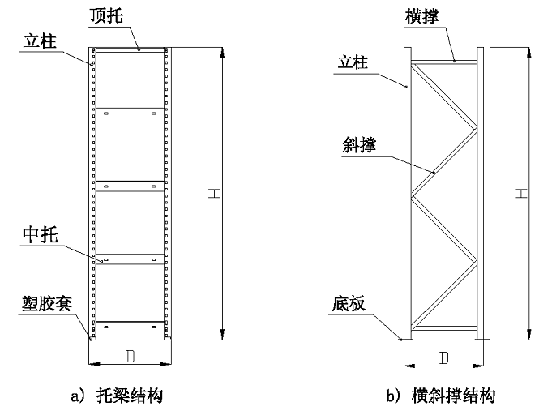
说明：
H——立柱片高度（立柱高度）；
D——立柱片宽度。
图5 货架双立柱片示意图

3.13
三立柱片 frame with 3 posts
由三根立柱组成的立柱片（见图6）。
说明：
H——立柱片高度（立柱高度）；
D——立柱片宽度。
图6 货架三立柱片示意图
- 分类与标记
  - 分类
    - 货架按结构形式可分为：
- 双立柱片横梁式（用“ A ”表示）；
- 双立柱片托梁式（用“ B ”表示）；
- 无梁式（用“ C ”表示）；
- 三立柱片横梁式（用“ A3 ”表示）；
- 三立柱片托梁式（用“ B3 ”表示）。
    - 货架按其货格层数可分为：2层、3层、4层…（用其数值表示）。
    - 货架按货格额定荷载级别可分为：
- 轻型（用“ L ”表示）；
- 中型（用“ M ”表示）；
- 重型（用“ H ”表示）。
- WB/T 1043-2012中3.4的规定是划分货格额定荷载级别的荷载量的依据。
- 三立柱片货架每列中每层含两个货格，其每层额定荷载量为一个货格的荷载量。
    - 货架按货格额定荷载质量（kg/层）可分为：轻型≤150、150＜中型＜500、重型≥500（用其数值表示）。
  - 标记
货架的型号标记方式表示如下：
HGB
货格额定荷载质量代号
货格额定荷载级别代号
货格层数
结构形式分类代号
货架代号
示例：
货格额定荷载质量为800kg/层、货格层数为4层、结构形式为双立柱片横梁式货架的标记为：HGB-A-4-H800。
- 材料
  - 货架的主要承载结构件钢材应符合GB/T 700-2006的规定。轻型和中型货架的托梁及重型货架的立柱应采用GB/T 700-2006中规定的Q235或不低于同等性能的钢材。
  - 货架钢层板应采用GB/T 5213-2008中规定的DC01或不低于同等性能的钢板。
  - 冷弯成型的构件应符合GB/T 6725的规定。
  - 连接螺栓应符合GB/T 3098.1-2010中6不低于4.8级的要求。
- 要求
  - 外观
6.1.1 货架的表面应光滑平整，无划伤；钢构件表面涂层应色泽均匀一致，无明显流挂、露底、剥落、夹杂等缺陷；货架中与人接触的部分，不得有尖角和毛刺。
6.1.2 焊接件的焊缝表面均匀，无裂纹、未熔合、气孔、夹渣、焊瘤等缺陷。
6.1.3 货架的所有金属零部件均应进行防腐处理。
  - 结构
6.2.1 各构件的连接应牢固可靠。
6.2.2 横梁式货架中的立柱与横梁采用插接方式连接时应有防脱插销或其它防脱落措施；安装在横梁或托梁上的层板应有防脱落措施；托梁式货架顶层放置货物时不宜采用顶托；无梁式货架立柱与钢层板应采用连接板用螺栓连接或用层板插销连接（见图3）。
6.2.3 轻、中型货架立柱底部宜配置塑胶套；重型货架立柱宜采用钢制底板与地面锚栓固定。
6.2.4 有防物件掉落要求的货架，货格侧面应设置侧板或侧网、货格背面应设置背板或背网。
6.2.5 货格存放的物件有分隔要求时，货格中应设置分隔板或分隔网。
6.2.6 有消防要求的钢制层板，板面上应设有通孔。
6.2.7 托梁式货架高度H≥2500mm时，立柱片应设置横斜撑，一个主架和副架组成的一排货架应在货格背面设置一列或多列垂直拉杆（见图7）。
6.2.8 横梁式货架货格有效宽度W≥2000mm时宜在横梁之间设置水平拉杆（见图8）。
6.2.9 中型货架进深D＞900mm时货架宜采用三立柱片（见图1中b、图2中b）。

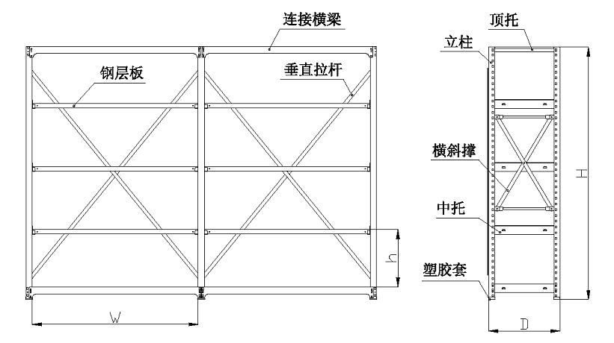
说明：
H——货架高度（立柱高度）；
D——货架进深（立柱片宽度）；
W——货格有效宽度（立柱片内侧宽度）；
h——货格高度。
图7 货架结构示意图
图8 货架横梁水平拉杆示意图
  - 尺寸及允许偏差
6.3.1 轻型货架：900mm≤Wa≤1800mm；300mm≤Da≤600mm。见图3。
6.3.2 中型货架：900mm≤W≤2000mm；330mm≤D≤2000mm。见图1、图2。
6.3.3 重型货架的货格有效宽度、立柱片宽度应符合GB/T 27924-2011中4的规定。
6.3.4 货格高度可调，可调节距宜采用25 mm的整数倍。
6.3.5 钢制层板的高度宜采用25 mm、30 mm、40 mm。
6.3.6 货架的尺寸允许偏差应符合表1的规定。
表1 尺寸允许偏差 单位为毫米
项 目 |  | 允 许 偏 差
货架外形尺寸（宽度、进深、高度） | ≤ 2000 | ±3
货架外形尺寸（宽度、进深、高度） | ＞ 2000 | ≤对应尺寸的 1.5 ‰且不大于20
货架立柱顶部水平偏差（垂直度） |  | ≤ 立柱高度的1/350
货格高度 |  | ±2.0
货格有效宽度 |  | ±2.0
层板高度 |  | ±1.0
注：货架外形尺寸是指一个主架或一个主架与副架（副架可多个）组装在一起形成的独立组合体，即一组货架。
  - 涂覆
    - 涂层厚度
涂层厚度的要求为：
a) 货架主要构件涂层喷塑或喷漆的厚度应不小于40μm；
b) 电镀锌层厚度应符合GB/T 15675-2008中7.5的要求；
c) 热镀锌层厚度应符合GB/T 2518-2008中7.7的要求。
    - 涂层附着力
应不低于GB/T 9286-1998中8.3规定的2级要求。
    - 喷塑涂膜硬度
应不低于GB/T 6739-2006中H级铅笔硬度要求。
  - 性能
    - 垂直荷载作用下的变形量（强度、刚度）
货架承载梁及层板在垂直额定荷载作用下变形量应符合表2的规定。
表2 货架各部位在垂直额定荷载作用下的变形量（强度、刚度） 单位为毫米
项 目 | 要 求
横梁、托梁 | 下挠≤L/200，扭转角≤6° | 且在额定荷载（均布）下，再在货格最不利位置加载一个最大单位荷载作用，不得发生永久变形。
钢制层板 | 下挠≤L/300 | 且在额定荷载（均布）下，再在货格最不利位置加载一个最大单位荷载作用，不得发生永久变形。
表中L为支撑点之间的有效长度；最大单位荷载为该货格中人工装卸一次搬运货物的最大重量。
6.5.2 水平荷载作用下的变形量（稳定性）
货架稳定性应符合表3的规定。
表3 货架在水平荷载作用下的变形量（稳定性） 单位为毫米
项 目 |  |  | 指 标
试验水平荷载 | A（横梁式） | 货格宽度方向 ≤ | Hn/100
试验水平荷载 | A（横梁式） | 货格进深方向 ≤ | Hn/150、Hn1/150
试验水平荷载 | B（托梁式） | 货格宽度方向 ≤ | H/100
试验水平荷载 | B（托梁式） | 货格进深方向 ≤ | H/150
试验水平荷载 | C（无梁式） | 货格宽度方向 ≤ | H/100
试验水平荷载 | C（无梁式） | 货格进深方向 ≤ | H/150
注1：稳定性用货架顶层结点、层间结点及横斜撑间隔结点的水平变形量表示；
注2：H为A、B、Ｃ类货架顶部结点高度；Hn、Hn₁分别为Ａ类货架层间、立柱片横斜撑间隔结点高度。
- 试验方法
  - 外观
用目视和手感的方法进行检验。
  - 结构
用目视和手感的方法进行检验。
  - 尺寸及允许偏差
应按GB/T 30675-2014中7.3的方法进行检验。
  - 涂覆
    - 涂层厚度
用膜厚仪测量。
    - 涂层附着力
按GB/T 9286-1998中的漆膜划格法进行。
    - 涂膜硬度
按GB/T 6739-2006规定的方法进行。
  - 性能
    - 垂直荷载作用下的变形量（强度、刚度）
均布额定荷载按GB/T 30675-2014中7.4.1.1和7.4.1.2的方法进行。在均布额定荷载下，货格最不利位置加载一个最大单位荷载作用，24h后卸载，用目视和手感的方法检验构件，不得发生永久变形（或局部屈曲）。
    - 水平荷载作用下的变形量（稳定性）

7.5.2.1 稳定性试验的载荷加载及测点（见图9、图10、图11）。
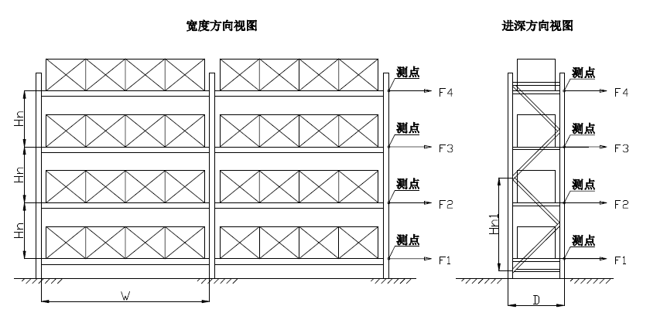
说明：
Hn——货架层间结点高度；
Hn1——立柱片横斜撑间隔结点高度；
D——货架进深（立柱片宽度）；
W——货格有效宽度（立柱片内侧宽度）；
F1、F2、F3、F4——各层水平荷载。
图9 横梁式货架水平加载及测点示意图

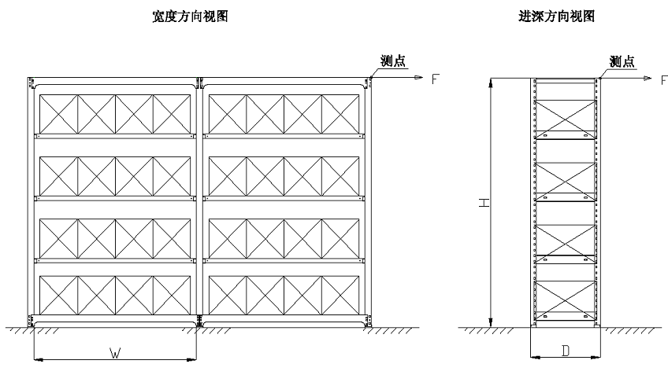
说明：
H——货架高度（立柱高度）；
D——货架进深（立柱片宽度）；
W——货格有效宽度（立柱片内侧宽度）；
F——水平荷载。
图10 托梁式货架水平加载及测点示意图
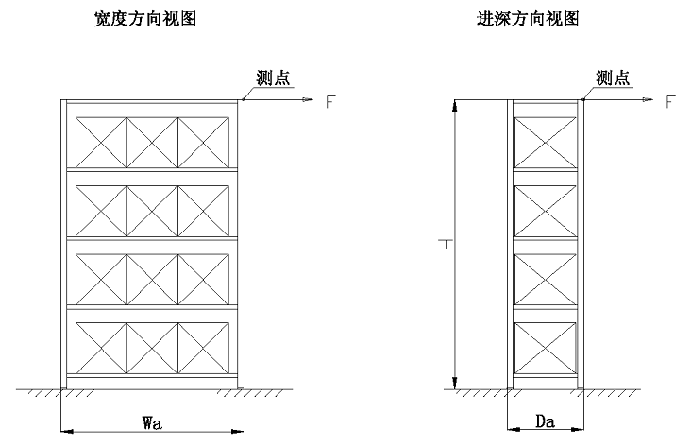
说明：
H——货架高度（立柱高度）；
Da——货架进深；
Wa——货架宽度；
F——水平荷载。
图11 无梁式货架水平加载及测点示意图

7.5.2.2 货架水平荷载计算按式（1）进行：
…………………………………………………… （1)
式中：
F 、∑F_{i}——货架水平载荷，单位为千牛（kN）；
R ——重力代表值，单位为千牛（kN）；
a₁ ——水平影响系数。
注1：通常试验水平荷载，A类（横梁式）货架水平影响系数a₁取值为0.015；B、C类（托梁式、无梁式）取值为0.01。
注2：货架有抗震要求时，a₁为水平地震影响系数，应根据货架安装地区抗震设防烈度确定，a₁取值及各层水平荷载F_{i}的计算应符合GB 50011的规定。

7.5.2.3 货架重力代表值按式（2）进行计算：
$R=M_{n}×Y_{\text{RE}}+W_{n}$ ………………………………………………… (2)
式中：
R——重力代表值，单位为千牛（kN）；
M_{n} ——货架的额定荷载，单位为千牛（kN）；
Y_{RE} ——承载力调整系数，通常取1.0（货架装载量的100%）；
W_{n} ——货架的自重，单位为千牛（kN）。

7.5.2.4 A类（横梁式）、B类（托梁式）货架宽度方向水平变形及进深方向水平变形（见图9、图10），测试的样品可选取1个主架及副架；C类（无梁式）货架（见图11），测试的样品选取1个主架。

7.5.2.5 用于测试稳定性的货架，立柱底部与地面不得发生位移。

7.5.2.6 试验时，首先判定货架安装的倾斜方向，应在倾斜方向加载试验水平荷载。货架在加载垂直额定荷载前，记录测点在水平位置方向的初始位置，并记录初始偏差值（应符合表1的规定）。均匀加上额定荷载后，记录水平测点位置，再逐渐加载到规定的试验水平荷载，静置24h后再记录水平测点位置；两次水平测点位置的差值（绝对值）即为试验水平荷载作用下的变形量（应符合表3的规定）。

7.5.2.7 货架的稳定性也可用有限元计算的方法进行。
- 检验规则
  - 检验分类
货架的检验分为出厂检验和型式检验。
  - 出厂检验
    - 每个货架应经生产厂质量检验部门检验合格，并附检验合格证后方可出厂。
    - 出厂检验项目为：6.1、6.2、6.3、6.4。
  - 型式检验
    - 有下列情况之一时，应进行型式检验：
- 新货架定型时；
- 当货架的结构、材料、工艺有较大改变,可能影响货架质量时；
- 正常生产每三年或长期停产恢复生产时。
    - 型式检验的样本应从出厂检验合格的产品中随机抽取。
    - 型式检验项目为本标准第6章要求的全部内容。
    - 型式检验中6.5项不得复检，其它若有任一不合格项，可加倍抽样，对不合格项进行复检，复检结果若仍不合格，则判该批产品或该次型式检验不合格。
- 标志、包装、运输、贮存
  - 标志
    - 货架标志
每个货架应在醒目位置标注以下内容：
a） 货架名称、型号；
b） 额定承载质量；
c） 制造厂名称；
d） 执行标准号；
e） 生产日期。
    - 包装标志
货架的包装上应有以下内容：
a） 货架名称、型号；
b） 数量；
c） 厂名、厂址；
d） 包装储运图示标志应符合GB/T 191的规定。
  - 包装
    - 货架中的所有零部件、组合件均应分类包装，包装应符合GB/T 13384的要求。
    - 货架出厂时应附有合格证、装箱清单。
  - 运输
货架可用一般交通工具运输，运输过程中，应避免日晒雨淋、剧烈碰撞并远离腐蚀性物质。
  - 贮存
货架所有零部件应贮存在干燥、通风的室内，堆放时应防止压损，避免与腐蚀性物质混贮。

参 考 文 献
[1] WB/T 1043-2012 货架分类及代号
[2] CECS 23:90 钢货架结构设计规范
[3] 罗邦富等编著 . 《钢结构设计手册》. 中国建筑工业出版社出版，2000.
[4] JIS Z0620:1998 工业用货架
[5] FEM 10.2.06 人工存取货物搁板货架设计

_________________________________

